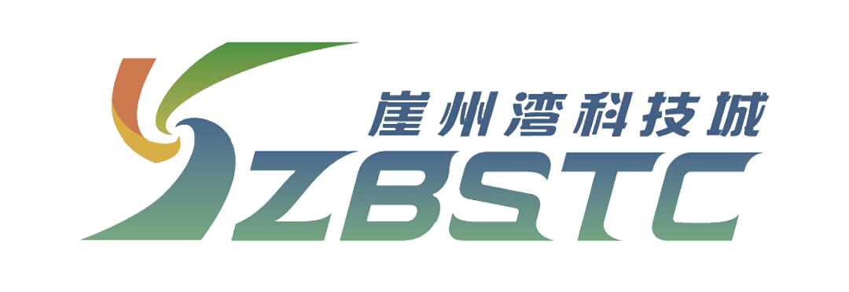

崖州湾科技城科研仪器

预约共享平台---

送样检测操作说明

目录

一、注册与登录 3

二、查找合适检测项目与仪器 4

三、提交送样检测预约申请 4

四、审核与通知 6

五、送样准备与送达 7

六、测样结算及报告获取 7

一、注册与登录
- 注册：通过“应用商店”下载“我爱崖州湾”APP，并通过手机号进行登录并完成实名认证。
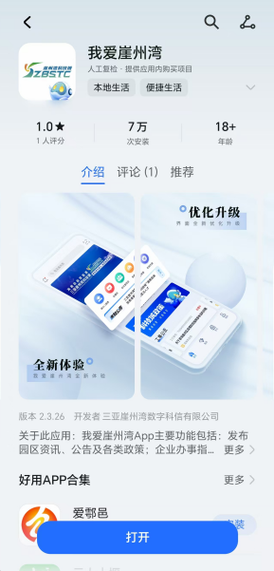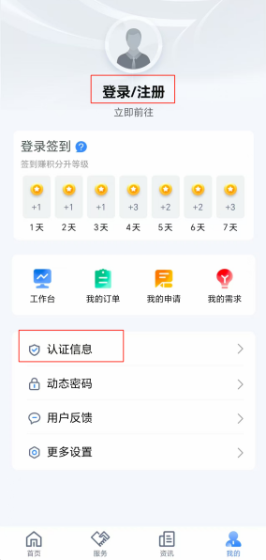
软件下载 登录认证入口
- 登录：
  - 手机端：打开“我爱崖州湾”APP，通过底部导航栏找到“服务”，下滑至“企业服务”找到“科研仪器共享”，进入平台。
  - 网页端：浏览器通过网址（https://labreservation.yazhoubay.com/）进入平台，使用“我爱崖州湾”APP账号进行登录后方可进入平台使用。（注：首次进入用户必须通过手机端完成身份认证，并至少一次进入过“科研仪器共享”模块）
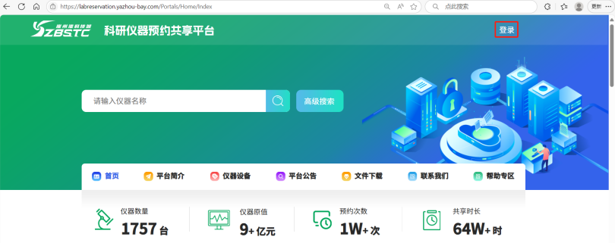
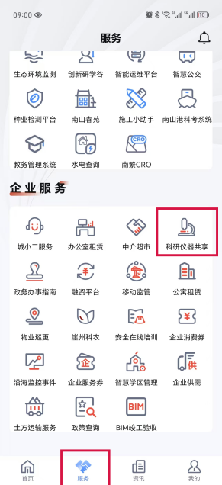

二、查找合适检测项目与仪器
- 浏览项目：成功登录后，进入平台主界面，在“检测项目”中查看各单位可检测的项目，详情包含服务事项、服务内容、服务地址，联系人，相关资质等内容。
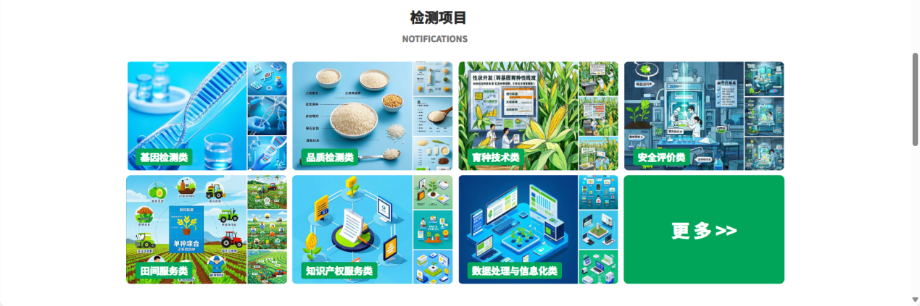
- 送样仪器：在导航栏中选择“仪器设备”板块，点击进入可查看支持送样的仪器设备。此处将按照不同单位、类别以及状态等进行分类展示。根据送样的实际需求，选择相应仪器设备以查看详细的检测项目列表，点击仪器名称，可查看仪器的详细参数、技术指标、适用样品类型等详细信息，以确认该仪器是否满足送样检测的具体要求。同时，还能看到该仪器的当前预约情况，包括已预约时间段和可预约时间段。
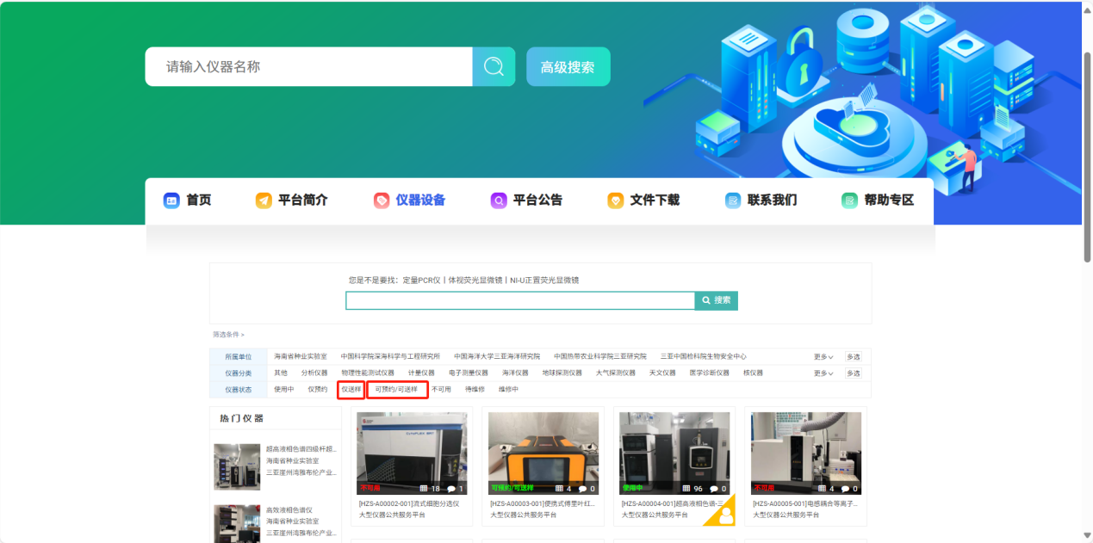

三、提交送样检测预约申请
- 填写申请：确定检测项目和仪器后，点击“我要送样”按钮。在预约申请页面，详细填写送样相关信息，包括送样人姓名、联络方式、送样日期、预计检测完成时间等。详细描述样品信息，如样品名称、样品性状（毒性、腐蚀、易燃、易爆）、样品状态（固体、液体、气体等）、保存要求、是否前处理、样品数量等，以便检测人员提前了解样品特性。同时，明确检测要求和期望的检测结果形式，如报告形式（原始数据、数据保证）、报告领取方式（自取、寄送、网上下载）、检测要求等。
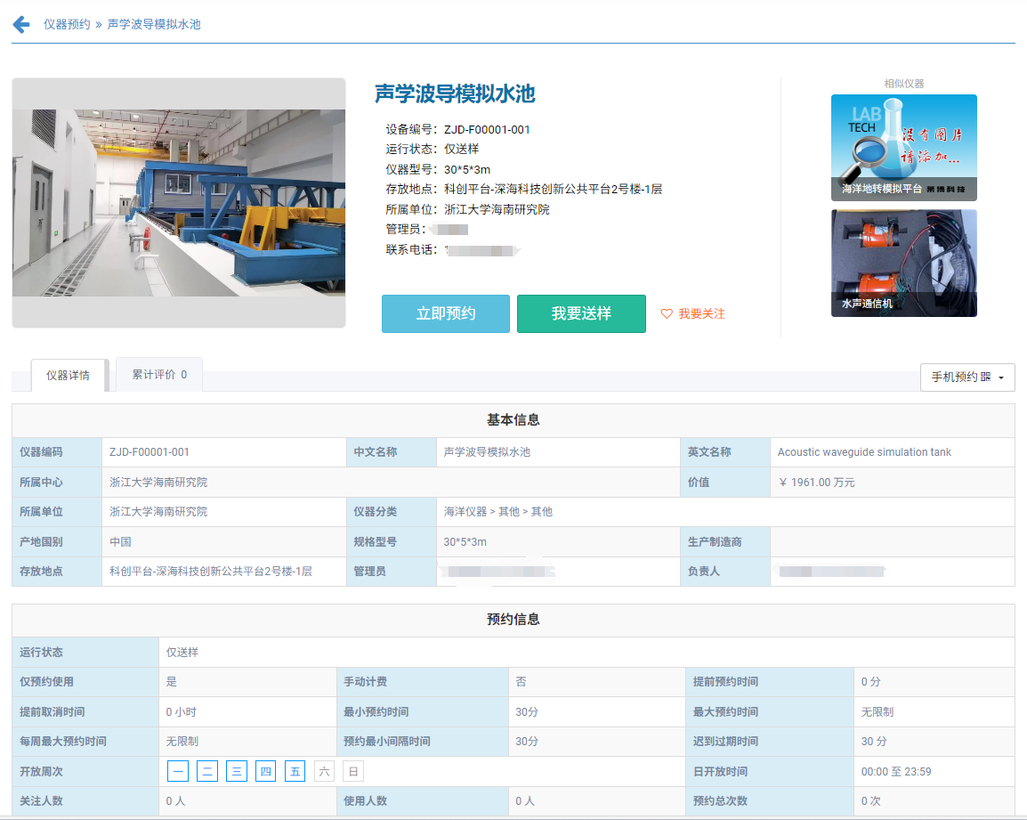
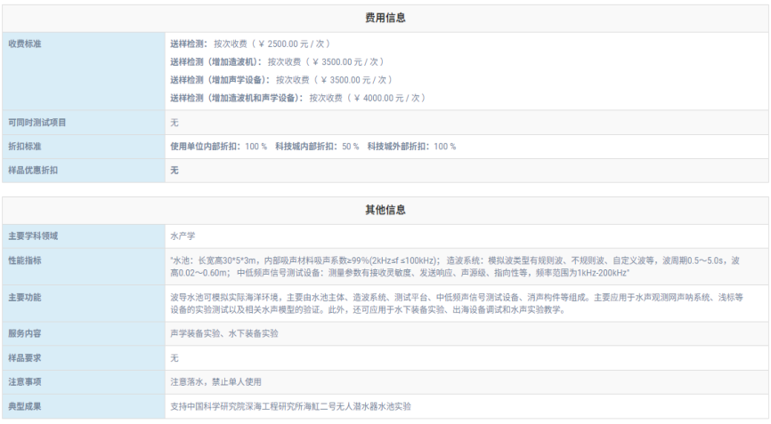
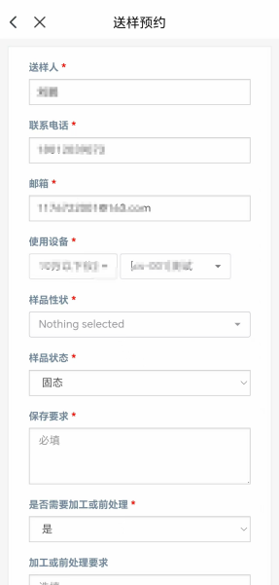
- 提交审核：仔细核对填写的所有信息无误后，点击“提交”按钮。预约申请将发送至平台管理人员和相关仪器负责人处进行审核。

四、审核与通知
- 管理员审批：仪器管理人员收到预约申请后，需将对申请信息进行审核。审核内容包括样品信息是否完整、检测要求是否合理等，审核通过时需填写本单位的样品接收员，由该接样人员进行相关对接工作。如申请信息存在疑问或不符合要求，审核人员将通过平台站内信等方式联系送样人，要求补充或修改信息。
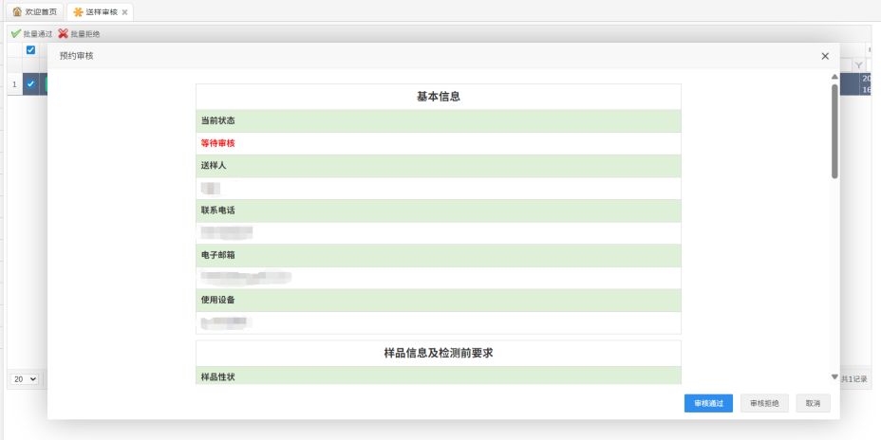
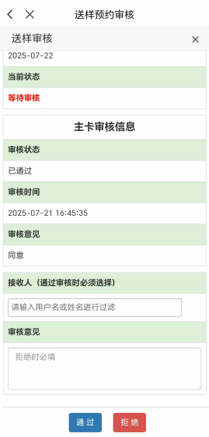
- 费用核定：样样品接收人员在收到样品订单后，需对本次订单的实验进行评估，包括测试项目、标准、样品数量等具体需求。同时，需计算预计检测费用，并提供详细的送样地点及其他相关信息。完成以上步骤后，点击“提交用户确认”按钮，由用户确认价格是否满足要求。
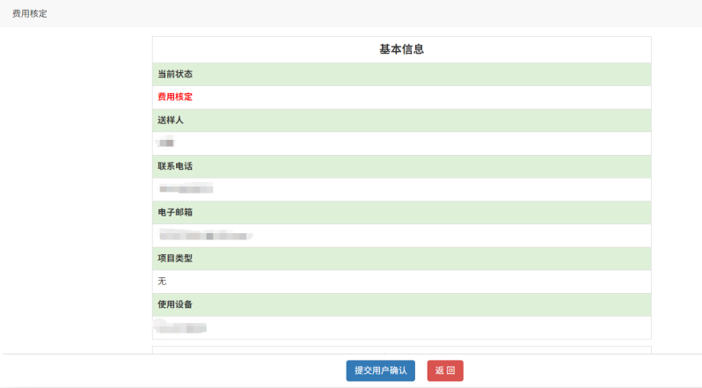
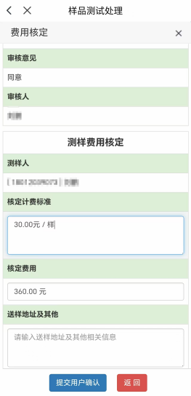

- 用户确认：用户需确认检测费用的核对价格。若接受该价格，则根据送样地址安排相关送样事宜；若存在异议，需与接样人进行沟通协商处理。
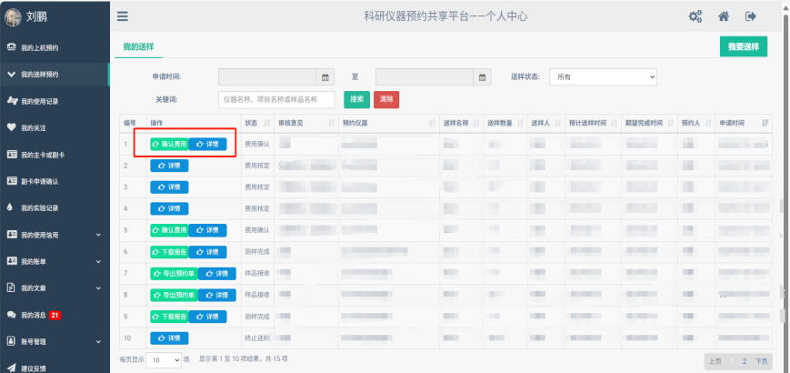
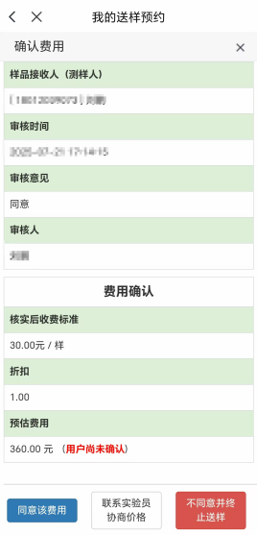

五、送样准备与送达
- 准备样品：用户与接样单位达成一致后，按照检测要求对样品进行准备。确保样品的数量、样品性状、保存要求等符合之前提交的申请信息。对于一些特殊样品，如需要低温保存、避光处理等，要做好相应的防护措施，并在送样时向检测人员特别说明。
- 送达样品：在规定的送样时间内，须将样品及送样单按照对应表单要求送达指定地点。到达送样地点后，与接收人员进行样品交接，接收人员将仔细核对样品的描述和数量等信息。确认无误后，接收人员需在平台内记录实际送样日期、实际接收数量，并同步安排测样时间及预计完成日期。
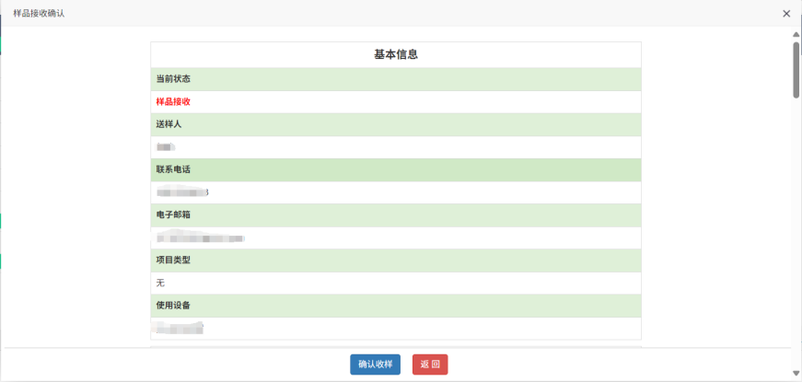
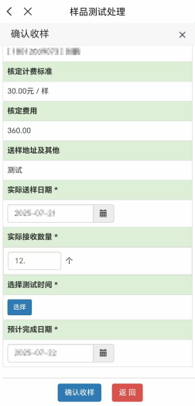

六、测样结算及报告获取
- 测样结算：实验完成后，接样人员将依据订单填写时的报告要求，采取相应的处理方式（如平台上传、快递邮寄、自取等）。同时，对本次订单进行最终费用确认，并可在备注栏内填写相关内容，用户确认订单费用和检测内容无误后则可安排。

